FORMATION PAF - Lettres-Histoire
La grande difficulté scolaire
Atelier: comment aider nos élèves les plus fragiles à améliorer leurs compétences de lecture?
9 mars 2017 - Anne-Marie Rabcewicz
- LE CARNET DE BORD -
1. Comprendre les difficultés de lecture
Jocelyne Giasson, La compréhension en lecture, De Boeck, 1991
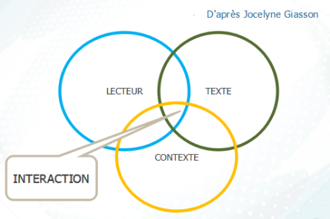 | Il faut l'interaction de plusieurs habiletés - une habileté apprise de façon isolée ne contribuera pas automatiquement à l'activité réelle de compréhension - avant on pensait que le sens était dans le texte et que le lecteur devait le « pêcher » ; aujourd'hui on pense que le lecteur crée le sens en se servant du texte, de ses connaissances, de ses intentions de lecteur.
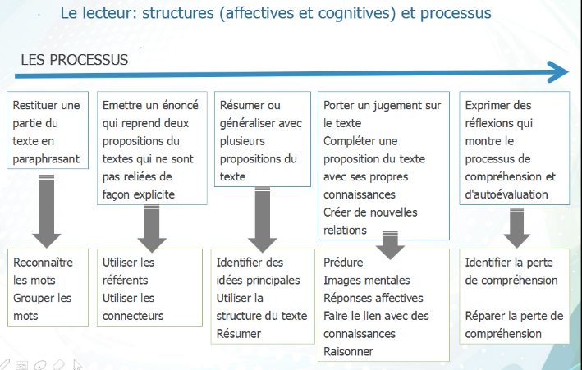
LE TEXTE:  - LES INTENTIONS  agir sur les connaissances  agir sur les émotions  agir sur le comportement  - LES FORMES |  | LE CONTEXTE  - psychologique: intérêt, motivation,intention  - social: interactions dans le groupe  - matériel: niveau sonore...
Sylvie Cèbe, Roland Goigoux, Maïté Perez-Bacqué, Charlotte Raguideau, Lector & Lectrix, apprendre à comprendre les textes, éditions Retz, 2012
- peu de connaissances  - des difficultés à assurer la cohérence du texte  - difficulté à produire des inférences  - difficulté à combler les «blancs»  - peu de représentations mentales  - la forme plutôt que le fond |  | - pas ou peu d'auto contrôle de la compréhension  - déficit de stratégies  - pratiques pédagogiques renforçant les fragilités  - tâche implicite  - limites de l'aide en ligne
2. Remettre en question...le questionnaire de lecture
--> Comment un lecteur fragile va percevoir cette présentation?
--> Quelles questions sont porteuses de la construction du sens?
--> Quelles questions vérifient surtout des connaissances?
--> Comment ce questionnaire va obliger le lecteur-élève à suivre la lecture du lecteur-professeur?
--> Comparer avec les questions d’examen BEP ou BAC PRO
QUESTIONS (15 points) Toutes vos réponses devront être rédigées.
I - Le portrait de l'estrassier (6 points)
1. Lignes 1 à 11 :
a. Lignes 1 à 5 : Relevez au moins deux éléments qui caractérisent la vie d'Ali. (1 point)
b. Quelle activité exerce-t-il ? Justifiez votre réponse en vous appuyant précisément sur le texte. (1 point)
2. Lignes 2-3 : "C'était un homme non pas très âgé, mais usé par la vie, pour avoir dormi dehors et avoir bu trop de vin."
a. Quel rapport logique exprime le groupe en italique ? (0,5 point)
b. Remplacez ce groupe par une proposition subordonnée exprimant le même rapport logique. (0,5 point)
3. Lignes 23-24 : "Tout à coup il se souvint qu'il avait été soldat, autrefois, dans sa jeunesse, et qu'il était monté à l'assaut au milieu du bruit des balles."
a. Quel est le champ lexical dominant dans cette phrase ? Justifiez votre réponse. (1 point)
b. Qu'apprend-on de nouveau sur la personnalité d'Ali ? (0,5 point)
4. Ligne 38 : "avec d'infinies précautions"
a. Donnez la fonction grammaticale de cette expression. (0,5 point)
b. Indiquez quel trait de caractère d'Ali est ainsi mis en valeur. (0,5 point)
c. Relevez dans la suite du texte un indice qui conforte votre réponse. (0,5 point)
II - La découverte (5 points)
1. Lignes 20-21 : "Qui avait mis ce carton là, sur son lit ? Peut être qu'un autre gars de la chiffe avait décidé de s'installer ici, sous le pont ? "
a. De qui cette phrase retranscrit-elle les pensées ? (0,5 point)
b. De quel type de discours s'agit-il ? (0,5 point)
c. Transposez ces paroles rapportées au discours direct. (1 point)
2. Lignes 27 à 36 :
A travers quels sens la découverte s'effectue-t-elle ? Justifiez votre réponse. (1 point)
3. Donnez la classe grammaticale de "quelque chose" (ligne 27) (0,5 point)
4. Lignes 28-29 : "Une voix qui appelait, dans le carton, une voix d'enfant, une voix de bébé nouveau-né."
a. Relevez les expansions du mot "voix" et donnez leur classe grammaticale. (1 point)
b. Quelles précisions apportent-elles sur la découverte d'Ali ? (0,5 point)
III - L'enfant sous le pont (4 points)
1. Lignes 38 à 40 : "si petite qu'Ali devait serrer ses mains pour qu'elle ne glisse pas", "si légère qu'il avait l'impression de ne tenir qu'une poignée de feuilles"
a. Quel rapport logique est exprimé dans les deux propositions en italique ? (0,5 point)
b. Sur quelles caractéristiques du bébé insistent-elles ? (0,5 point)
- Ligne 43 : "Cette poupée vivante" :
expliquez cette expression qui qualifie la petite fille. (0,5 point)
3. Lignes 44 à 46 :
Expliquez pourquoi le bébé est en danger. Appuyez vous sur le texte pour justifier votre réponse. (1 point)
4. Que représente le bébé pour Ali ? Justifiez votre réponse en vous appuyant sur votre lecture du texte. (1,5 point)

EXEMPLE BEP
1. Pourquoi peut-on dire que ce récit est un conte ?
2. Comment évoluent les rapports entre les hommes et la forêt ? Vous vous appuierez sur l’étude de la construction du récit, du lexique et des images.
3. En vous appuyant sur l’étude de ce dessin, expliquez l’effet qu’il vise à produire sur le spectateur.
4. En quoi le récit d’Alphonse Daudet (texte 1) et le dessin de Gustave Doré (document 2) peuvent-ils s'inscrire dans le cadre de l'objet d'étude « Du côté de l’imaginaire » ? Vous vous appuierez sur l’analyse du texte et du document ainsi que sur leur mise en relation.
EXEMPLE BAC PRO
Question n° 1 : Présentez le corpus en trois à six lignes en montrant son unité.
Analyse et interprétation
Question n° 2 : Texte 1. Comment Bernard Ollivier fait-il partager la richesse de cette rencontre à son lecteur ?
Question n° 3 :De quelle manière chaque voyageur surmonte-t-il les difficultés liées à la rencontre avec des identités culturelles différentes ?
- Enseigner de façon explicite
Avant | Préciser son intention de lecture (pourquoi lire précisément ce texte)  Activer des connaissances  Anticiper à partir du titre, d’illustrations  Etc.
Pendant | Confirmer ou infirmer les anticipations (ou prédictions)  Relier le contenu du texte et ses connaissances  Sélectionner les idées importantes  Résumer des parties du texte  Se créer des images mentales  Se poser des questions  Identifier les sources de difficultés  Choisir des stratégies pour pallier ces difficultés  Etc.
Après | Vérifier la réalisation de l’intention de lecture  Confirmer ou infirmer les anticipations émises en cours de lecture  Résumer le texte  Etc.
D’après Jocelyne Giasson

Construire une représentation mentale; la rendre flexible | Apprendre à construire «un film» de sa lecture, en tenant compte de ce qui est dit par l’auteur et de ce qu’on doit imaginer. Faire évoluer sa représentation au fil de l’avancée dans le texte.
Lire c’est traduire | Reformuler avec ses mots pour faciliter la compréhension. Permet de se souvenir de l’essentiel et de vérifier sa compréhension.
Apprendre à résumer | Savoir ce qu’est un bon résumé. Comprendre qu’un résumé joue un rôle important dans la mémorisation et soulage la mémoire de travail
Lire entre les lignes | Un texte suppose une collaboration active du lecteur. Pour bien comprendre un texte, le lecteur doit aller au-delà sans jamais trahir le texte.
Réorganiser pour assurer la cohérence textuelle | La construction complète du sens ne peut se faire qu’après lecture (et relectures).
D’après Sylvie Cèbe et Roland Goigoux
- Que proposer?
Vous trouverez ci-dessous des idées classées selon leurs finalités. Ce n’est pas une liste exhaustive. Ces idées peuvent s’intégrer dans vos pratiques de lecture en classe ou en accompagnement personnalisé.

- CONSTRUIRE UNE INTENTION DE LECTURE
Partir d’éléments de paratexte ou d’un synopsis pour répondre collectivement à la question: «pourquoi lire précisément ce texte?»

- LIRE ET RELIRE ET RELIRE...
1ère lecture orale du professeur, relecture orale du professeur uniquement sous la demande d’un éclaircissement précis d’un passage (en formulant des questions ou des doutes, en précisant où se trouve le passage)

- DEVELOPPER LES COMPETENCES A ASSURER LA COHERENCE TEXTUELLE

«Dans les commencements de la fondation des Quinze-Vingts, on sait qu’ils étaient tous égaux, et que leurs petites affaires se décidaient à la pluralité des voix. Ils distinguaient parfaitement au toucher la monnaie de cuivre de celle d’argent ; aucun d’eux ne prit jamais du vin de Brie pour du vin de Bourgogne. Leur odorat était plus fin que celui de leurs voisins qui avaient deux yeux. Ils raisonnèrent parfaitement sur les quatre sens, c’est-à-dire qu’ils en connurent tout ce qu’il est permis d’en savoir ; et ils vécurent paisibles et fortunés autant que les Quinze-Vingts peuvent l’être. »
(Extrait de Petite digression, Voltaire, 1766)

Quel problème de cohérence textuelle dans cet extrait?
Que proposer pour aider?

- TRAVAILLER LES REPRESENTATIONS MENTALES: LIRE C’EST TRADUIRE
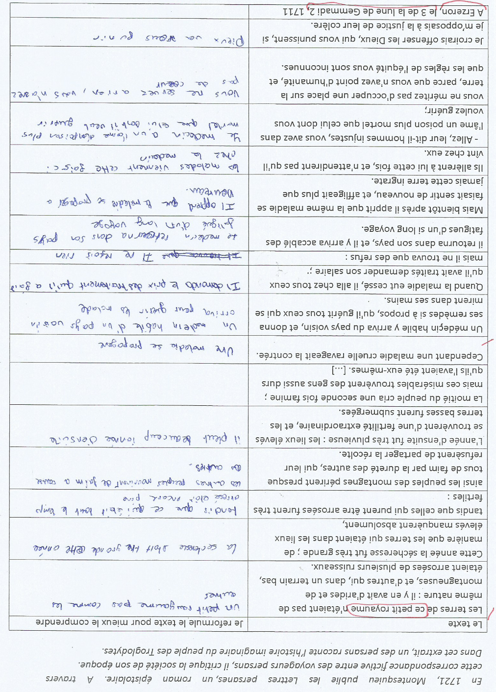
- APPRENDRE A FAIRE EVOLUER SES REPRESENTATIONS MENTALES
«Il est directeur d’une grande industrie, il a passé la soixantaine, tous les matins il se lève à six heures, été comme hiver ; à sept heures il est déjà à l’usine où il reste jusqu’à huit heures du soir et au-delà. Même le dimanche il va travailler, même si les ateliers et les bureaux sont déserts ; mais une heure plus tard, ce qu’il considère comme un vice. Il est l’homme sérieux par excellence, il sourit rarement, il ne rit jamais. L’été, il se permet, mais pas toujours, une semaine de vacances dans sa villa sur le lac. Il n’a aucune faiblesse, il ne fume pas, ne boit ni café ni alcool, il ne lit pas de romans. Il ne tolère aucune faiblesse chez les autres. Il se croit très important. Il est important. Il est très important. Il dit des choses importantes. Il a des amis importants. Il ne donne que des coups de téléphone importants. Même ses blagues en famille sont très importantes. Il se croit indispensable. Il est indispensable. Les obsèques auront lieu à quatorze heures trente demain, le cortège se réunira au domicile du défunt. »
Dino BUZATTI. Le chef , Les Nuits difficiles. 1972.
A quel moment la représentation mentale de ce personnage bascule?
Comment travailler ce texte en classe pour aller vers la compréhension de l’humour noir?

- APPRENDRE A RESUMER: le travail de Michael
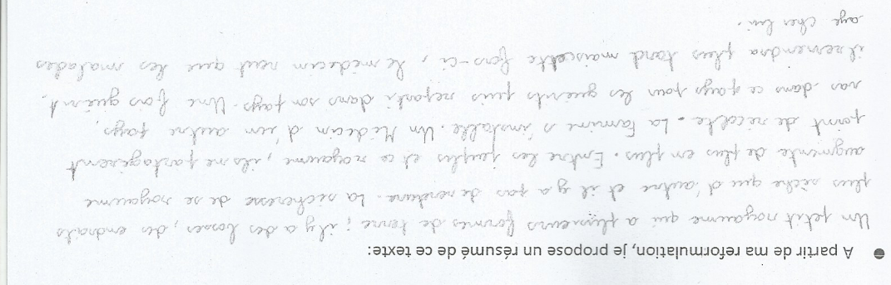
A quel moment il y a perte de sens? Quelles hypothèses peut-on formuler sur ce qui a provoqué cette perte?

Comment apprendre à résumer?
Abécédaire - mots-clés - 5W+1H - schéma narratif -technique de l’escalier - carte mentale
Lire et analyser ou critiquer des résumés
Travailler le vocabulaire/apprendre à être synthétique
Evaluer clairement (d’après Jocelyne Giasson)

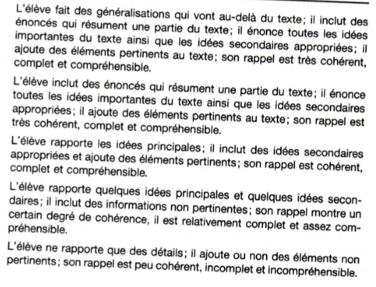
- INVITER A SUPPLEER AUX BLANCS DU TEXTE
Attirer l’attention sur les «blancs» d’un texte en les soulignant et en demandant de les expliciter.
Proposer un espace dans le texte pour que les élèves puissent expliciter un implicite, un sous-entendu, une ellipse.
Proposer d’imaginer ce que pense le personnage.

Par exemple dans cet extrait de Germinal, un moment où Catherine et Etienne sont coinçés dans une galerie. Que proposer?

« Deux jours se passèrent, elle n'avait pas remué, il la touchait de son geste machinal, rassuré de la sentir si tranquille. Étienne ressentit une secousse. Des voix grondaient, des roches roulaient jusqu'à ses pieds. Quand il aperçut une lampe, il pleura... »

- DONNER DE LA PLACE AUX RÉPONSES AFFECTIVES
Quel texte correspond le plus à votre image du monde du travail? Pour quelles raisons?
La réponse de Rabbi: «Le texte 2 me convient plus que le 1 parce que je préfère plus un travail bien que j’aime ou que l’in n’est la comme des robot et se fatiguer comme en usine».
La réponse de Romain: «Sa dépende le travail si on l’apprécie ou pas moi j’ai rencontre des passionné et motiver au travaille parce que tout été bien fait»
La réponse de Simon: « sa dépend les deux texte sont des textes qui montrent comment certains patrons se comportent avec leur employé»
Autres questions possibles:
Est-ce que tu as déjà vécu une expérience proche de celle racontée dans le texte?
Comment te serais-tu senti à la place du personnage? Qu’aurais-tu fait?
Attention toutefois car la réponse affective peut induire une surreprésentation d’un aspect du texte. (ex: les réponses de Romain et de Simon).

- UTILISER LES PREDICTIONS
Faire distinguer prédire et imaginer
Confirmer et réfuter des prédictions
Proposer un synopsis (personnages principaux, intrigue jusqu’au point culminant) et demander de le poursuivre.
Faire composer une histoire avec les mots-clés du texte puis la comparer avec le texte d’origine.

- DEVELOPPER LE VOCABULAIRE
Par exemple par la construction de constellations (exemple de Jocelyne Giasson)
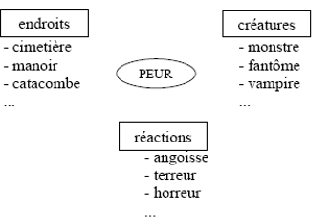

5. CULTIVER L'ENVIE ET LE GOÛT DE LA LECTURE
Journal du lecteur ou journal de curiosités
Café bouquins
Proposer des marque-pages de lecteur
Proposer des vidéos type bande-annonce (avec le logiciel stupeflix)
Tisser des liens entre lecture d'une œuvre et écriture
Lecture expressive enregistrée
Donner à entendre les réflexions du lecteur (mélanger lecture d’un texte et réflexions personnelles)
Ecrire à l’auteur
Rencontrer un auteur
...

